あ 罗马音a，来自汉字**安**（**a**n）的草书，发音接近

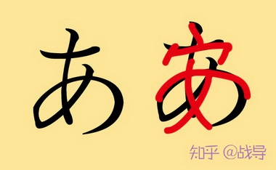

い 罗马音i，来自汉字**以**（y**i**）的草书，发音接近  
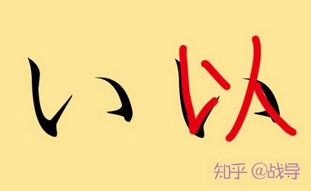

う 罗马音u，字形与**乌**（w**u**）的部分相近，发音接近  
写法来自草书 **宇** 的宝盖头，单词【**宇**宙 /**う**ちゅう /**u**chuu】  
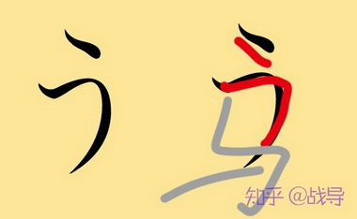

え 罗马音e，字形与**诶**（**ei**）的部分相近，发音接近  
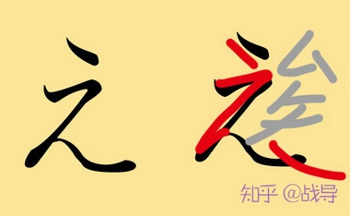

お 罗马音o，字形与**我、哦**（**o**）的部分相近，发音接近  
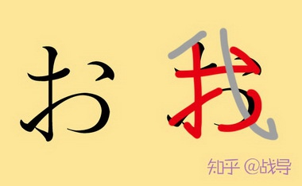  
  
か 罗马音ka，字形与**咖**（**ka**）的部分相近，发音接近  
日语例词【**加**減/**か**げん】  
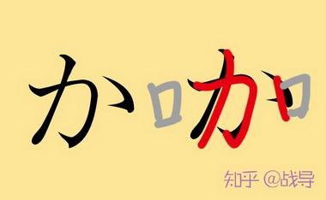

き 罗马音ki，字形与**起**（q**i**）的部分相近，发音接近  
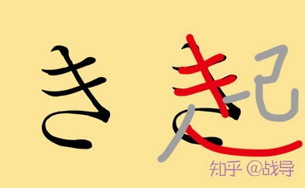

く 罗马音ku，字形与**哭**（**ku**）的部分相近，发音接近  
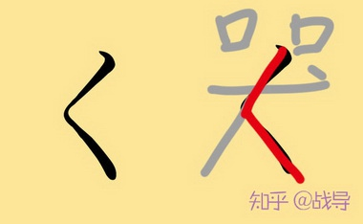

け 罗马音ke，来自汉字**计**的草书  
虽说**计**的发音并不相近，这里先强记下，对以后有帮助  
比如日文词汇【計画】就读作【**け**いかく/**ke**ikaku】  
评论区的 [@紫薯燕麦](//www.zhihu.com/people/0eeadb2088fbf1496435b0c747e7d500) 建议，其实可以和汉字 **开** 做字形联想，貌似可行  
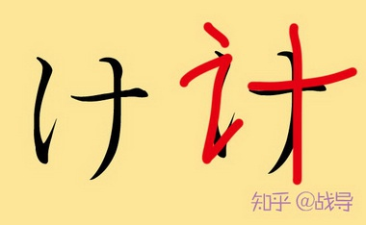  
こ 罗马音ko，字形与**口**（**ko**u）的部分相近，发音接近  
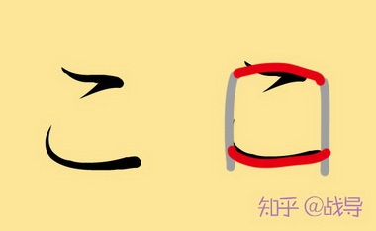

さ 罗马音sa，字形与**杀**（**s**h**a**）的部分相近，发音接近  
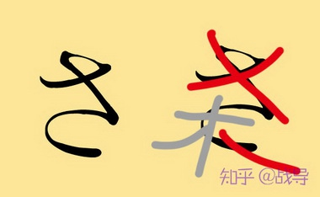

し 罗马音shi，字形与**洗**（xi）的部分相近，发音接近  
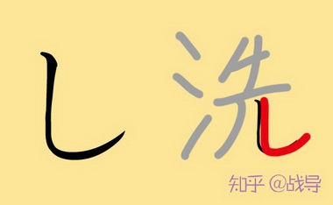

す 罗马音su，字形与**司**（si）的部分相近  
顺便一说，虽然罗马音写成su，但是日文发音其实接近汉语拼音的su与si之间  
  
根据知友 [@李斐玥](//www.zhihu.com/people/a3aeae796d1624cfce8e28f06c5d6f4b) 提醒，发现这个假名**还有更容易联想的汉字**！在此感谢  
——**寺**，把**す**联想成寺下方 **寸**的草书就好！  
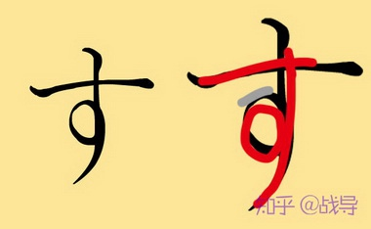

せ 罗马音se，来自汉字**世**的草书  
日文词汇【世界】读作【**せ**かい/**se**kai】  
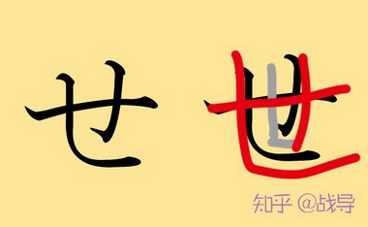

そ 罗马音so，你就把它看作**缩**（**s**u**o**）的绞丝旁的一部分，发音也挺接近  
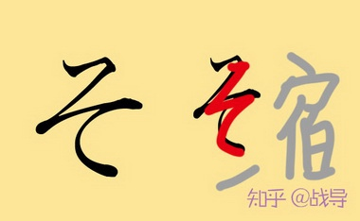

た 罗马音ta，来自汉字**太**（**ta**i）的草书，发音接近  
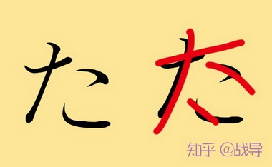

ち 罗马音chi，字形与**奇**（qi）的部分相近，发音接近   
知友 [@Error RunTime](//www.zhihu.com/people/e0428bbb5460add15ee10a43c779f38e) 提醒，也可以跟汉字**七**联系记忆，就当它腿折了...  
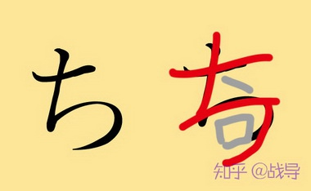

つ 罗马音tsu，字形与**词**（ci）的部分相近，发音接近   
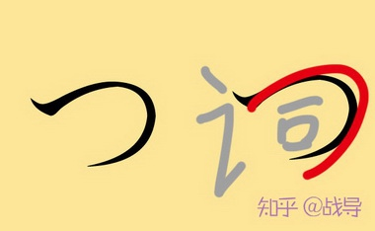

て 罗马音te，来自汉字**天**（**t**ian）的草书，发音接近  
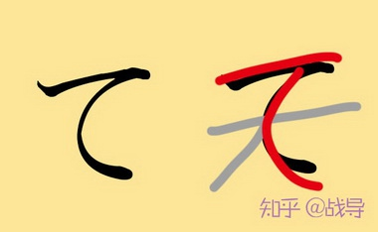

と 罗马音to，字形与**托**（**t**u**o**）的部分相近，发音接近   
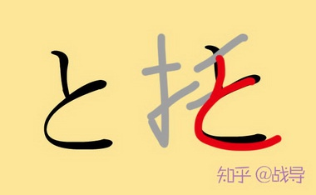

な 罗马音na，来自汉字**奈**（**na**i）的草书，发音接近  
知名声优 水树奈奈的名字就读做nana  
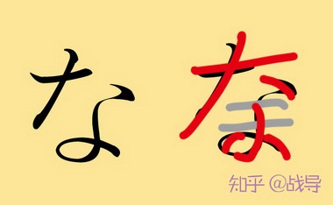

に 罗马音ni，其实你只要记住日文数字【二】的发音与其相同，都是**ni**就行了  
字形其实是源自草书写法的 **仁**  
不过还是补充一个联想写法  
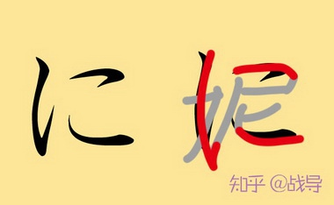

ぬ 罗马音nu，来自汉字**奴**（**nu**）的草书，发音接近  
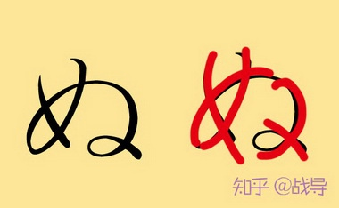

ね 罗马音ne，这家伙长的很像ぬ，小心搞错  
字形与**捏**（**n**i**e**）的部分相近，发音接近   
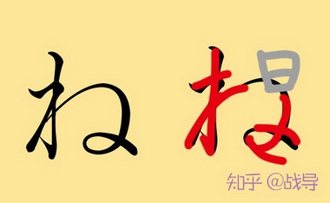

の 罗马音no，这个应该是中国人最熟悉的假名了，很多不文艺也不普通的商家都很喜欢它  
写法很简单，一笔螺旋，你可以把它看作【NO！！！】的一部分...  
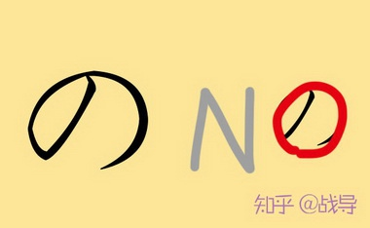

は 罗马音ha，来自汉字**波**的草书，还有另一个语法上的读法wa，以后会学到  
读音虽然不相近，但是有巧记法——  
你可以想象七龙珠里某个人大吼一声：神·龟·冲·击·波，ha！  
（神龟冲击波的日文读音就是【かめはめ**は**/kamehame**ha**】，卡美哈美哈）  
顺带一提，小时候玩过街机的朋友应该知道街头霸王最有名的两个空耳：  
升龙拳和波动拳——“烤油饼！阿道饼！”阿道饼 正是日文【波动拳】的讹音  
正确读法是【**は**どうけん/**ha**douken】  
知友 [@撒哈拉大沙漠](//www.zhihu.com/people/e3f5d0785238daada7095841f2ebd5c5) 在评论区建议，可以和汉字**海**做字形联想，哎哟不错哦  
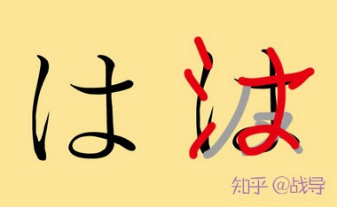

ひ 罗马音hi，你就想象这是一个笑**嘻嘻**（xi）的人脸就行  
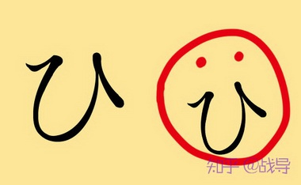

ふ 罗马音fu，来自汉字**不**（b**u**）的草书，发音接近  
单词 【**不**便/**ふ**べん】  
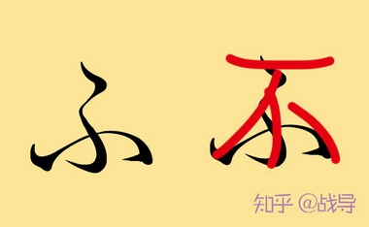

へ 罗马音he，字形与黑（**he**i）的四点水相近，发音接近   
还有另一个语法上的读法e，以后会学到  
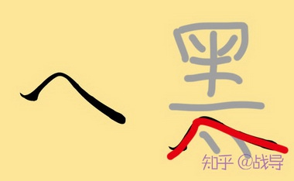

ほ 罗马音ho，字形与**活**（**h**u**o**）的部分相近，发音接近   
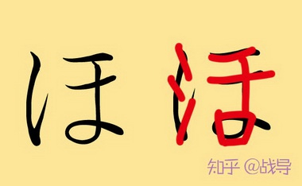

ま 罗马音ma，来自汉字**末**（mo）的草书，发音接近，可联系记忆汉字“**抹**”（ma）不过日文汉字**末**的音读是【**ま**つ】，例如：【期**末**/き**まつ**】  
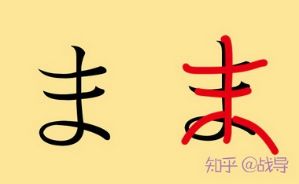

み 罗马音mi，来自汉字**美**（mei）的草书，发音接近  
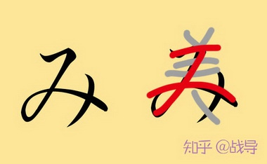

む 罗马音mu，来自汉字**武**（w**u**）的草书，发音接近  
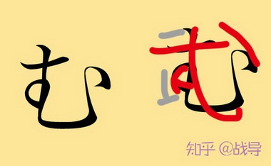

め 罗马音me，你就想像这是**妹**（mei）的女字旁，发音也接近   
日语娘娘腔叫做（**女々**しい/**めめ**しい），也就是指老爷们像个**女**人...  
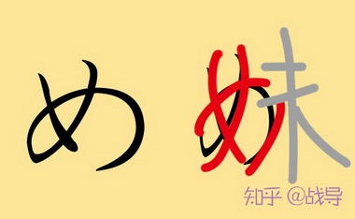

も 罗马音mo，来自汉字**毛**（**m**a**o**）的草书，发音接近  
例词：【脱**毛**/だつ**もう**】太祖武皇帝陛下名讳：**毛**沢東/**もう**たくとう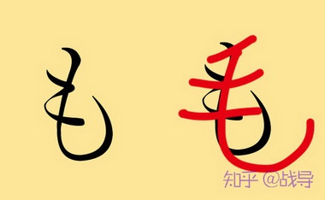

や 罗马音ya，来自汉字**也**（**y**e）的草书，发音接近  
很多男性名用也字结尾 例如【和**也**/かず**や】**  
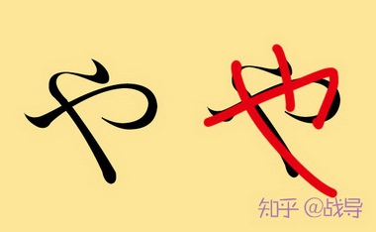  
ゆ 罗马音yu，来自汉字**由**（**y**o**u**）的草书，发音接近  
例词：【理由/りゆう】  
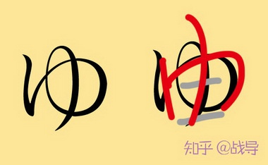

よ 罗马音yo，来自汉字**与**（y**u**）的草书，发音接近  
例词：【**与**党/**よ**とう】，执政党，反义词是【野党/やとう】  
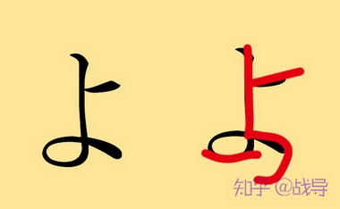

ら 罗马音ra，字形与丢三落四的**落**（la）的部分相近，发音接近   
**虽说罗马音写成r，但是发音还是接近汉语拼音的l**  
日本人不会翘舌音，想想影视剧里的发音：你滴，先马滴干活？  
字形其实是源自汉字**良**的草书  
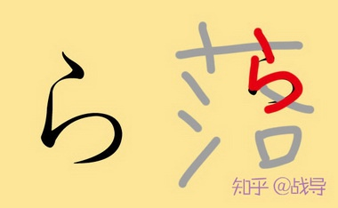

り 罗马音ri，来自汉字**利**（li）的立刀旁，发音接近  
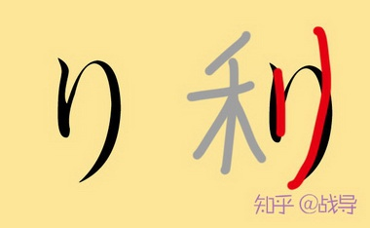

る 罗马音ru，字形与**路**（lu）的部分相近，发音接近   
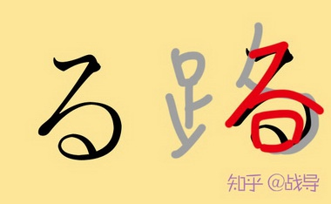

れ 罗马音re，来自汉字**礼**（li）的草书，发音稍有接近   
例词：【**礼**儀/**れい**ぎ】  
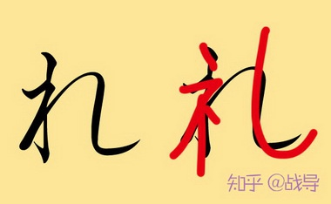

ろ 罗马音ro，字形与**咯**（lo）的部分相近，发音接近   
其实是源自汉字**呂**的草书，例词：【語**呂**/ご**ろ**】语感、顺口的意思  
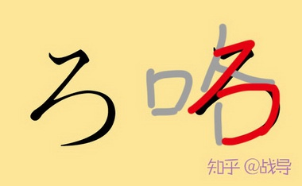

わ 罗马音wa，字形与**挖**（wa）的部分相近，发音接近   
字形源自汉字**和**的草书，例词：【平**和**/へい**わ**】和平的意思  
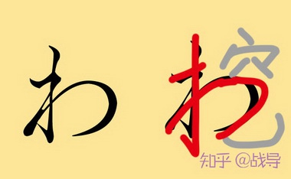

を 罗马拼音是wo，**写法是一横、一个小h，加一个大C**  
但其实和上面学过的お读音一样，都是o  
字形与**我**（wo）的部分相近，发音接近   
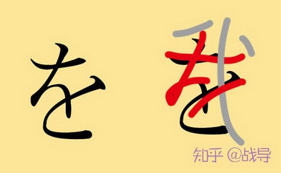

ん 罗马音n，虽然长得像小写字母h，其实读音和字形跟小写字母n差不多，都是鼻音  
